

ZON TUNKU ABDUL RAHMAN

FOTO PENGARAH SEMASA

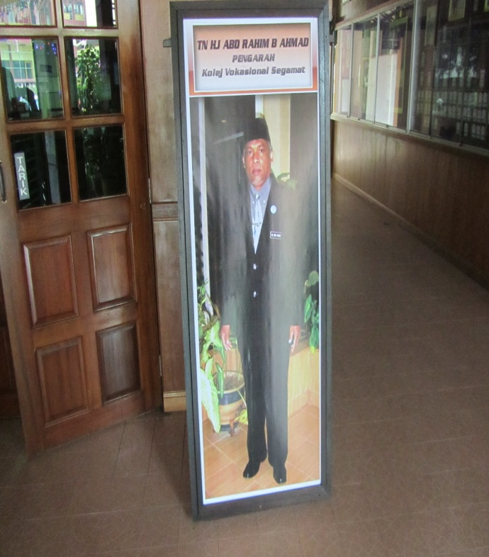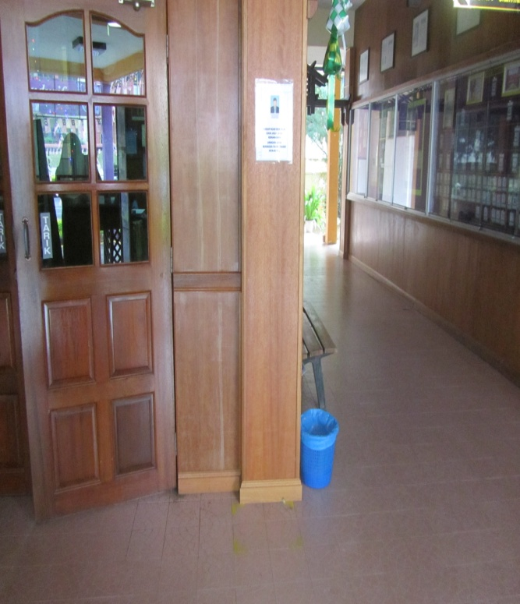

SELEPAS

SELEPAS

SEBELUM

IMPAK / KEBERKESANAN

SELEPAS

Orang awam, pelanggan, guru-guru dan pelajar mendapat informasi awal mengenai Pemimpin Kolej Vokasional Segamat.



ZON TUNKU ABDUL RAHMAN

PAPARAN PROGRAM

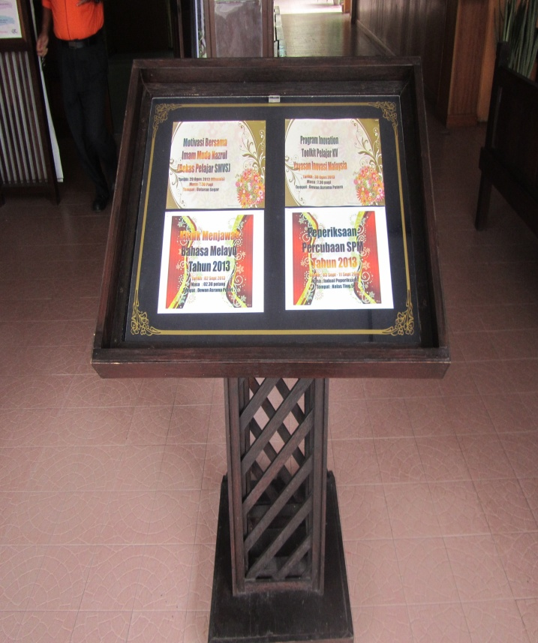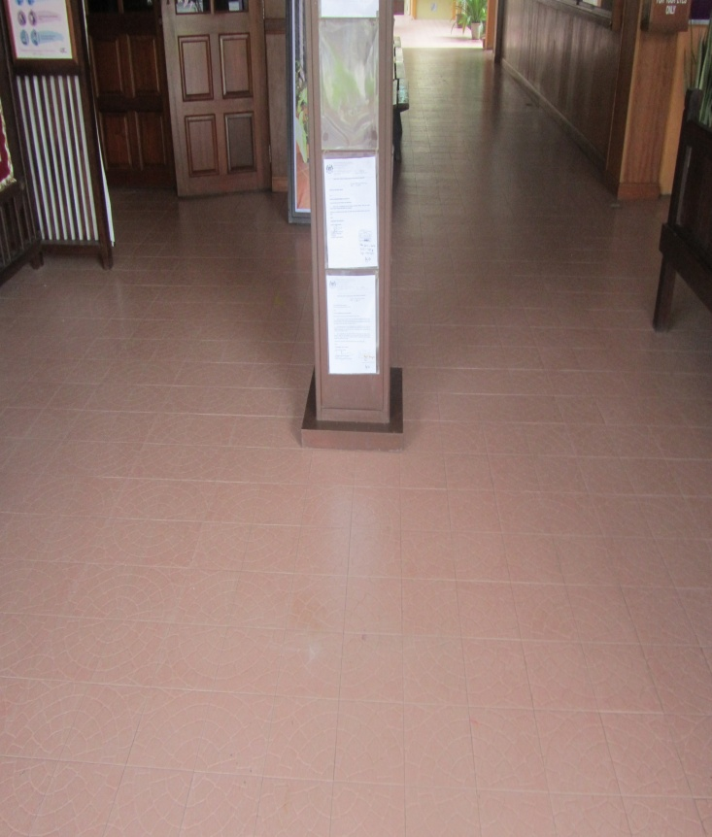

SELEPAS

SEBELUM

SEBELUM

IMPAK / KEBERKESANAN

Memudahkan orang awam, pelanggan, guru-guru,

pelajar dan kakitangan mengetahui program-program yang sedang dan akan berlangsung di Kolej Vokasional Segamat.



ZON TUNKU ABDUL RAHMAN

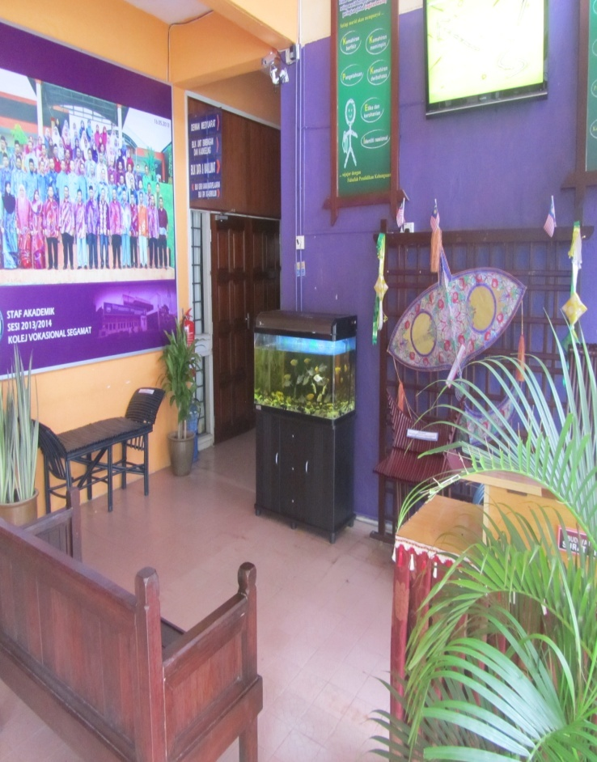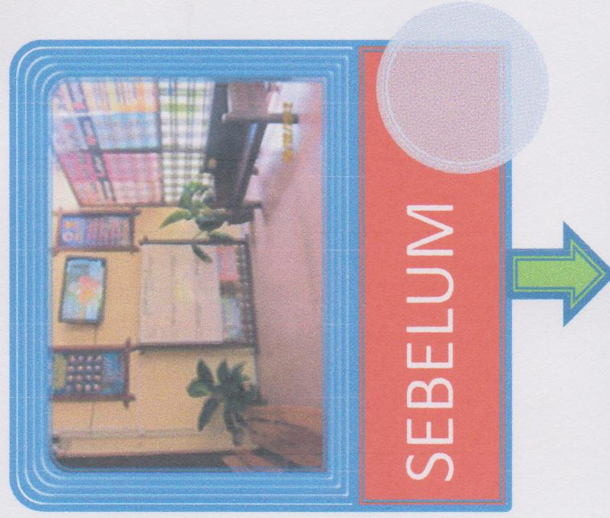RUANG MENUNGGU

SELEPAS

SEBELUM

SELEPAS

IMPAK / KEBERKESANAN

Ruang menunggu untuk menanti giliran berurusan.

Menerapkan budaya membaca dengan meletakkan sudut membaca akhbar dan majalah.

Pameran hasil rekacipta pelajar.

Akuarium terapi minda untuk merehatkan seketika minda daripada tekanan kerja.



ZON TUNKU ABDUL RAHMAN

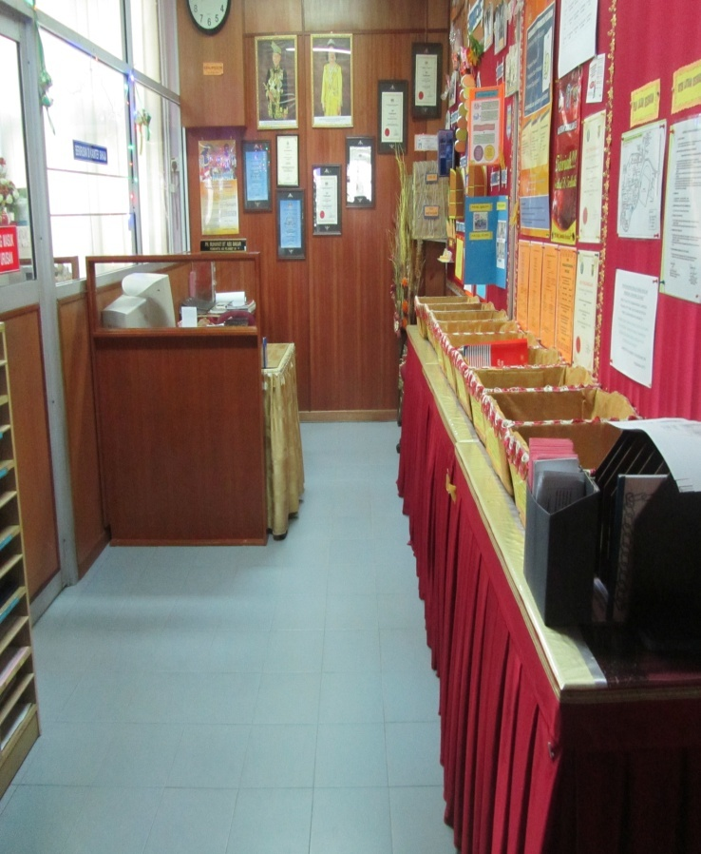KAUNTER KHIDMAT PELANGGAN

SELEPAS

SEBELUM

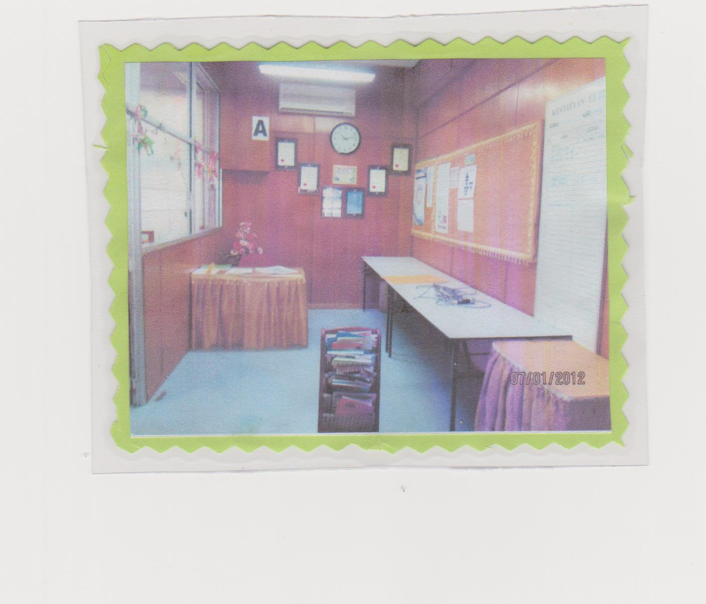

IMPAK / KEBERKESANAN

Menambahkan keberkesanan di dalam urusan Hal Ehwal Murid dan perhubungan awam.